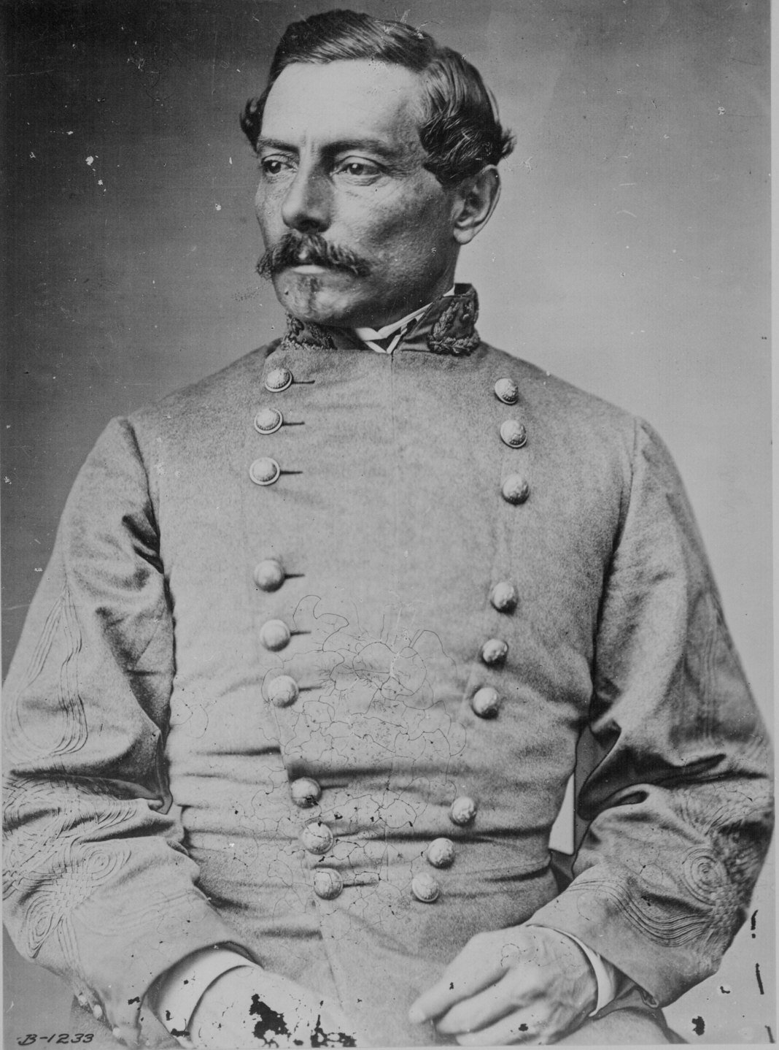
Journal # 13 General Pierre Gustav Toutant Beauregard
Thursday 4/15/10

